04.09.2023
פרופ' עירית עמית כהן
60 שניות על שימור מורשת התרבות
סיכום
מפגש ראשון הציג את הצירוף הלשוני, שימור מורשת תרבות מוחשית והמשמעויות הנלוות. מפגש שני מתמקד בגורמים השותפים לשינוי במעמד תחום שימור מורשת התרבות המוחשית.
מפגש שלישי מתבסס על מאמר שהופיע באתרים המגזין 11 תאריכים כסמל: שנת 1700 ומעמדה בהבחנה בין עתיקה לבין אתר ונכס מורשת (כתבו: רחל שוויצר ועירית עמית־כהן)
מפגש רביעי נועד להציג את השינוי שחל בשיח השימור מהפריט או האתר הבודד למכלול /למרחב מורשת לשימור
מפגש חמישי, השמשה (re-use) של נכסי מורשת בנויים
מפגש ששי, קשרים בין שימור ותכנון
מפגש שביעי, קשרים בין היסטוריה, זיכרון, מורשת, ייצוג ושימור
מפגש שמיני, מורשת התרבות הוורנקולרית הבנוייה
מפגש תשיעי, נכסי מורשת, ערכי תרבות, ההערכה והמדידה (cultural heritage values and assessment)

מפגש 9 המורשת והערכים התרבותיים
שימור מורשת תרבותית מוחשית כולל בתוכו שתי פעולות: הפעולה הפרקטית שהיא פעולת השימור
והדיון שמטרתו להגדיר מהי מורשת תרבותית, מהם מאפיינה ומה משמעותה, ובמילים אחרות – ערכיה התרבותיים. לכאורה בתהליך קבלת ההחלטות הדיון הרחב במהות המורשת צריך להיות קודם לדיון המעשי, אך לא כך תמיד קורה. ברבים מהמקרים המצב הפיסי של הפריט, מיקומו, עלויות השימור, סוג החומרים והטכנולוגיות – יוקדמו לדיון בערכי הנכס. ולמרות זאת, ברבים מהמסמכים, ההמלצות וההוראות, גם הבינלאומיות וגם הלאומיות/מקומיות, הדיון בערכי התרבות של הנכס יוצג ראשון במסמכים השונים. ובלשון אותם מסמכים: "שימור נכסי מורשה תרבותית נועד להבטיח את המשך קיומם של נופים ונכסי תרבות הנושאים ערכים תרבותיים היסטוריים וארכיטקטוניים, בתוך תרבות עכשווית ובעלת צרכים מידיים ועתידיים".

בחינה של ערכי מורשת תרבות המייחדים מורשת מוחשית, נכס, פריט או נוף, נדרשת להיכרות עם מספר עקרונות:
- הגדרה של מורשת תרבות ושימורה – ככלל, מורשת תרבות מוחשית/לא מוחשית/נוף טבע ותרבות זו העברה מהעבר להווה, מההווה לעתיד, של מכלול ההישגים, הדפוסים, אורחות החיים, הנכסים המוחשיים והלא מוחשיים המייחדים קהילה ומבדילים אותה מקהילות אחרות. תהליך ההעברה מתאפיין בהבטחת שימורם של ערכי התרבות ובמזעור הפגיעה בנכסים המיצגים אותם.
- ערכי תרבות ניתנים לפרשנות ולביקורת, זו תופעה דינמית המתאפיינת בתמורות בזמן, בהתאם לשינויים חברתיים, תרבותיים, כלכליים ומרחביים.
- מעמדם של ערכי תרבות נמדד לאור חשיבותם (יותר או פחות). לשם כך נדרשים כלי מדידה. כלי המדידה נשענים על קטגוריות וקריטריונים (תבחינים) שזכו להסכמה רחבה. בשנים האחרונות נתמכת המדידה במערכות מידע גאוגרפיות (G.I.S) ובאמצעותן נבדקת עוצמת התופעה, המשמעות שלה, הבולטות שלה ביחס לערכים אחרים, יחסיה עם הערכים האחרים ועוד.
- מאז שנות התשעים של המאה העשרים חלו תמורות בערכי המורשת התרבותית של נכס מורשת מקומית, ולצד הערך ההיסטורי, הנדירות של התופעה מבחינה אסטטית עיצובית, פיזית-סגנונית, נבחנים ערכים חדשים, רבים מהם חברתיים וחווייתיים. מעמדם של אלה מתחזק ויש לכך עדות בכתיבתם של מסמכי מורשת, בשכתובם, ובעיקר - בתהליך קבלת החלטות מה לכלול ברשימת שימור, איך לשמר ולאיזה תפקיד.
- לשינוי בסוג הערכים השלכות על מיונם של מכסי מורשת תרבות ונוף, השתלבותם בתכנון מרחבים ומרקמים, תפקידיהם ופיתוחם. כך למשל, את ההתמקדות בשימורו של פרט בודד, נכס או נוף, מחליפה העדפה לשמר ולפתח מכלול/מקבץ/מרקם/מרחב וציר נכסי תרבות (texture ensemble).
דוגמאות לתמורות בערכי מורשת תרבות ואפשרויות מדידתן
לערכים ההיסטוריים או העיצוביים/אסטטיים מצטרפים ערכים המייצגים נושאים חברתיים, תרבותיים, חווייתיים וסביבתיים/אקולוגיים: רצף והמשכיות; ראשוניות; נדירות התופעה; מגוון, שונות; אופייניות לסוג; מרקם וקונטקסט/הקשר; זהות מקום, גאווה מקומית, יחס למקום; אידאולוגיה, דת ופוליטיקה; ערכים כלכליים (עלויות שימור וסוג השמשה) – ניצול נפח או שטח; התאמה תפקודית; עלויות שימור ותשתית תומכת; תמורות בשימושי קרקע; ערכים סביבתיים כמו – שמירה על מאפייני מרקם ומרחב (גרעין היסטורי עירוני או שטח פתוח).

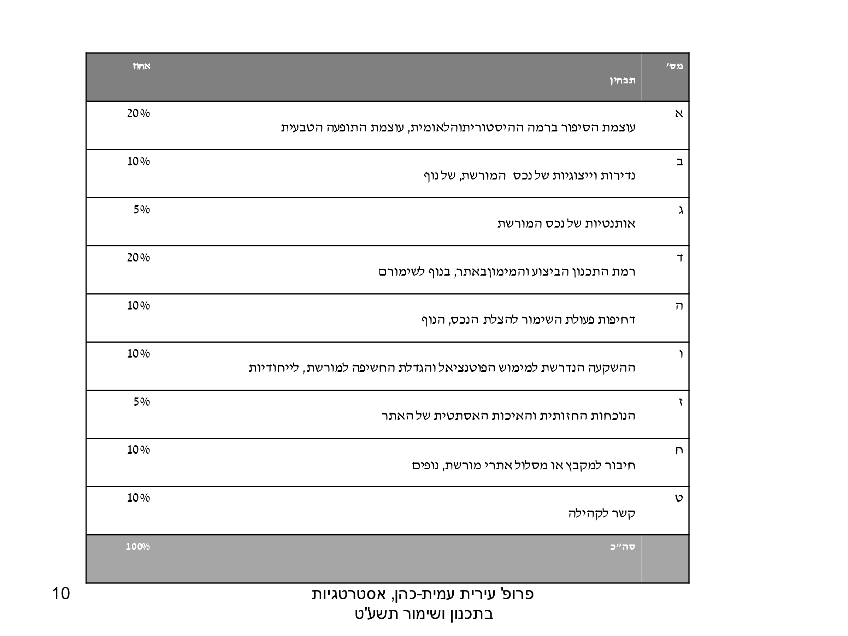

בחינה של מכלול נופי או מקבץ נכסים במרחב עירוני וכפרי
- הערך ההיסטורי
- הערך העיצובי - ניתן לזהות במרכיבי המכלול איכויות אסתטיות של סגנון, קנה מידה, פרופורציות ופרטים ייחודיים.
- חומרים, טכנולוגיות ושיטות בניה – עדויות לשימוש בחומרים אותנטיים ובשיטות בניה שחלקן עברו מן העולם והם מבטאים את הצביון ההיסטורי של המרחב הבנוי.
- נדירות התופעה – או שכיחות (מורשת וורנקולרית) המדגישים שונות ומגוון
- ייחודיות (unique) - מרכיבי המקבץ והיחסים ביניהם הם שמבדילים מרחב שימור אחד מהאחר.
- אותנטיות – מקוריות, נאמנות למקור; לאמיתותו ולעובדה שהוא אמיתי ולא חיקוי (בחומר, בטכנולוגיה, במרכיבי הנוף)
- שלמות/יושרה (integrity) - מקבץ נכסי מורשת בנויה ופריטים נופיים המתייחד ברמה גבוהה של קשר והתאמה ביניהם. אם אחד מהמרכיב המקבץ נגרע, שלמותו נפגעת. וגם – הבחינה נסמכת על יושרה מחקרית ונמנעת מהשערות.
- מיקום - במכלול המיועד לשימור חשובה הקרבה בין מקבץ הנכסים ההיסטוריים והפריטים הנופיים המוכרזים לשימור לבין המיקום המקורי שלהם (למשל, הגרעין העירוני ההיסטורי או שמורת טבע).
- תחושת מקום (זהות מקום, תדמית מקום, רוח המקום) - המכלול מקנה לתושביו חוסן והזדהות עם מקום. ולהיפך – המבקרים במכלול מכירים בתרומתו לערכים ולזהות של האוכלוסייה המתגוררת בו.
- הקשר/משמעות (significance) היסטורי - הקשר בין דמות או קבוצה היסטורית, אירוע, אידאולוגיה ותפיסות עבר לבין המכלול תורם לאפיון המכלול בתודעה הציבורית.
- הקשר אקולוגי/משמעות מקיימת (sustainability) - במכלול הנופי מזוהים קשרים אקולוגיים התפתחותיים (היסטוריים) בין המרכיבים שתורמים להדגשת ייחודו עבור הציבור הרחב.
- מתאר - (setting) המכלול מתוחם על ידי גבולות היסטוריים או כתוצאה מהתפתחות טבעית או התיישבותית (אורגנית, organic development) שמקנים למרחב את ייחודו.
קריטריונים של תפקיד הנכס והנוף ואפשרויות השמשתו
תפקיד הנכס, האתר, הנוף נמדד לאור תבחינים כמו: לשקף ערכים; להעביר מסרים (אינטרסים); למנף פיתוח; לייחד קהילות וליצור גאווה מקומית (רוח המקום/קשר למקום); לייצר חוויה ועניין; לייצג כוח....
לאור אפשרויות השמשה: המשכיות התפקוד הישן; תפקוד חדש והתאמת הנכס לתפקוד; תפקוד ישיר ותפקוד עקיף (פיתוח בסביבת הנכס המוכרז לשימור); תפקוד כלכלי נושא רווחים/לא נושא רווחים; חברתי....
האמנות שתרמו לתמורות בערכי המורשת התרבותית

אמנת בורה (איקומוס אוסטרליה, 1979 ועד 1999) - האמנה מקנה כלים לשימור ולניהול מקומות בעלי משמעות וחשיבות תרבותית. על פי האמנה:
- יש לנסח 'הצהרת משמעות תרבותית' לכל נכס, אתר או הנוף הראויים לשימור. ההצהרה תתבסס על ערכי האתר המשמשים קריטריונים להערכה. ההצהרה תהייה בסיס לתכנון האתר.
- בחינה של הערך - האסתטי, ההיסטורי, המדעי, החברתי או הרוחני של דורות העבר, עבור דור ההווה ולמען דורות בעתיד.
- משמעות תרבותית מגולמת במקום עצמו, בנכס, בסביבה, בשימוש, בהקשרים, במשמעויות, בעדויות, בקשר בינו למקומות ולפריטים אחרים, ביחסים בין הנכס לאוכלוסייה.
ייתכן שמקום או נכס מסוים יגלם בתוכו מגוון של ערכים עבור פרטים או קבוצות שונות (הנכס יכול לייצר מחלוקות וגם שיתופי פעולה כדי להגיע להסכמה רחבה).

אמנת נארה, 1994, 1999, והדגשת האותנטיות והשלמות.
במסגרת כנס איקומוס שנערך בנארה (nara) יפן (1994), הועלתה הדאגה כי כוחות כלכליים ותהליכים פוליטיים בינלאומיים יובילו להפחתה משמעותית של הזהות התרבותית בכלל ולפגיעה קשה בגיוון המורשת התרבותית.
- המסמך מדגיש את התפיסה כי שימור מורשת תרבות, על תקופותיה ורבדיה, נעוץ בהכרה ובזיהוי אמין של ערכי המורשת ומאפייניהם. המסמך מדגיש שני מושגים שהפכו במהלך השנים לאבן דרך בהכנת מסמכי היתכנות להכרזה על אתרי מורשת לאומיים ובינלאומיים (המורשת העולמית): אותנטיות, שלמות/יושרה (integrity)
- קביעת מידת האותנטיות של מאפיינים אלו תיעשה באמצעות חקר מקדים ואמין של כל מקורות המידע, היא מרכיב ראשוני בהערכת מונומנטים היסטוריים כפי שמוגדרים באמנת ונציה ובאמנת מורשת העולם. הבחינה תדגיש את ההקשר התרבותי המקומי, היא תתבסס על מיקומו של הנכס, סביבתו על כל מרכיביה גם הפיסיים וגם החברתיים. ובלשון האמנה, סעיפים 24(ב) (1) או 44 (ב)(1 עד 4) וכן בהנחיות התפעוליות, 2005: "במבחן האותנטיות יש לעמוד בכמה מאפיינים: צורה ועיצוב; חומרים ומהות; שימוש ותפקוד; מסורות; טכניקות ושיטות ניהול; מקום והקשר; שפה או צורה אחרת של מורשת לא-מוחשית; אווירה ותחושה; מאפיינים פנימיים וחיצוניים אחרים. המורשת תיבחן בתוך, וכמה שניתן על בסיס תיעוד שלם, מפורט ומהימן, למרות הקשיים הנובעים מכך".
נסכם
ערכי מורשת תרבותית, ובקיצור – הערכים התרבותיים הם הבסיס להכללה של נכסים ונופים ברשימות שימור, ובעקבות זאת – להכרזה עליהם כראויים לשימור.

